Relatório de status — continuação
Multiplagier Mobile
ISG022 | FATEC Mauá | 2026/2 | 23/10/2026
Este documento continua o relatório de 02/10/2026 (docs/Relatorio_Status_Multiplagier_Mobile.docx), que registrou configuração inicial, login e catálogo. Aquele arquivo foi mantido como estava. O que mudou desde então é o fluxo de compra local: cadastro, carrinho e pedidos.

1. Identificação
Projeto: Multiplagier Mobile. Turma: ISG022 – Segurança no Desenvolvimento de Aplicações, DSM, FATEC Mauá, 2026/2. Integrantes: Vitor Aletto (Tech Lead); Marco Machado (Product Manager); Mauro Junior (Team Member).
Repositório: https://github.com/vitor-dandrea/multiplagier-mobile. Trabalho desta continuação na branch local feat/cadastro-carrinho-pedidos, ainda sem pull request para dev.

2. Situação atual
Nenhum item está em desenvolvimento neste corte. 4 itens estão concluídos e cobertos por testes, 2 não foram iniciados e 2 seguem bloqueados. A suíte flutter test passou com 111 testes (repositório, widget e fluxo de compra com SQLite). flutter analyze não apontou problemas. O app não foi executado em emulador ou celular.
Funcionalidade | Status | Situação real | Responsável
Configuração inicial, login e catálogo | Concluído | Já no relatório de 02/10. Continua funcionando: seed, login com hash, sessão só com o id do usuário, logout, lista e detalhe de produtos ativos. | Vitor Aletto
Cadastro de cliente (US-001) | Concluído | Tela Criar conta, validação de nome, e-mail e senha (8 a 128 caracteres, letra e número), e-mail duplicado recusado e senha só como hash. Depois do cadastro a sessão entra no catálogo. Papel fixo de cliente. | Vitor Aletto
Carrinho local | Concluído | Um carrinho por usuário no SQLite. A quantidade não passa do estoque; produto inativo ou sem estoque é recusado. O carrinho permanece depois do logout. | Vitor Aletto
Pedidos (US-006, US-007, SEC-001) | Concluído | Finalizar pedido grava o pedido, o preço e o nome do item e baixa o estoque na mesma transação. A lista mostra só os pedidos da pessoa logada. Pedido de outra pessoa responde “Pedido não encontrado” e gera um evento de segurança sem dados do item. | Vitor Aletto
Limite de tentativas de login (SEC-003) | Não iniciado | Prazo interno de 16/10 não foi cumprido. A regra de tentativas e o tempo de bloqueio ainda não foram definidos nem implementados. | Mauro Junior
Busca e filtro do catálogo (US-009) | Não iniciado | Fora do incremento desta data. A lista continua só com os produtos ativos, em ordem de nome. | A definir
Emulador ou celular Android | Bloqueado | O app ainda não foi aberto em emulador ou aparelho: o ambiente não tem Android toolchain nem Visual Studio. As capturas são renderização do app por flutter_test. | Vitor Aletto
API do Multiplagier web | Bloqueado | O Laravel ainda não expõe API para o mobile. Cadastro, carrinho e pedidos estão atrás de repositórios, então a origem pode ser trocada depois. | Vitor Aletto e Marco Machado

3. Evidências
As quatro telas abaixo foram geradas de novo em 23/10, renderizando o aplicativo com SQLite real (tool/screenshots/capture_screens_test.dart). Também foram atualizados os arquivos 01-login, 02-login-erro e 04-detalhe em docs/evidencias. O Word de 02/10 guarda as imagens antigas dentro do próprio arquivo e não muda com essa atualização.
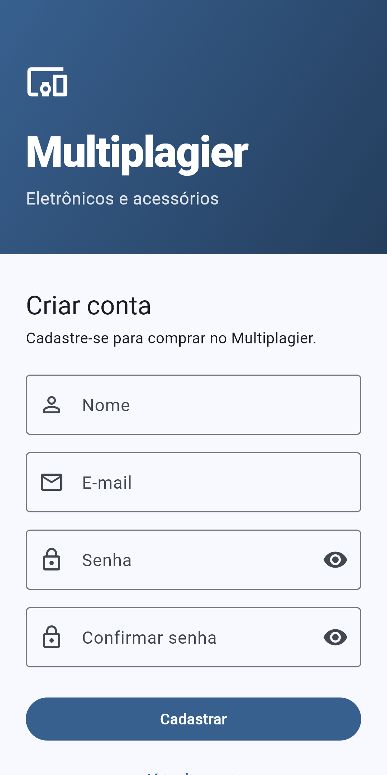 | 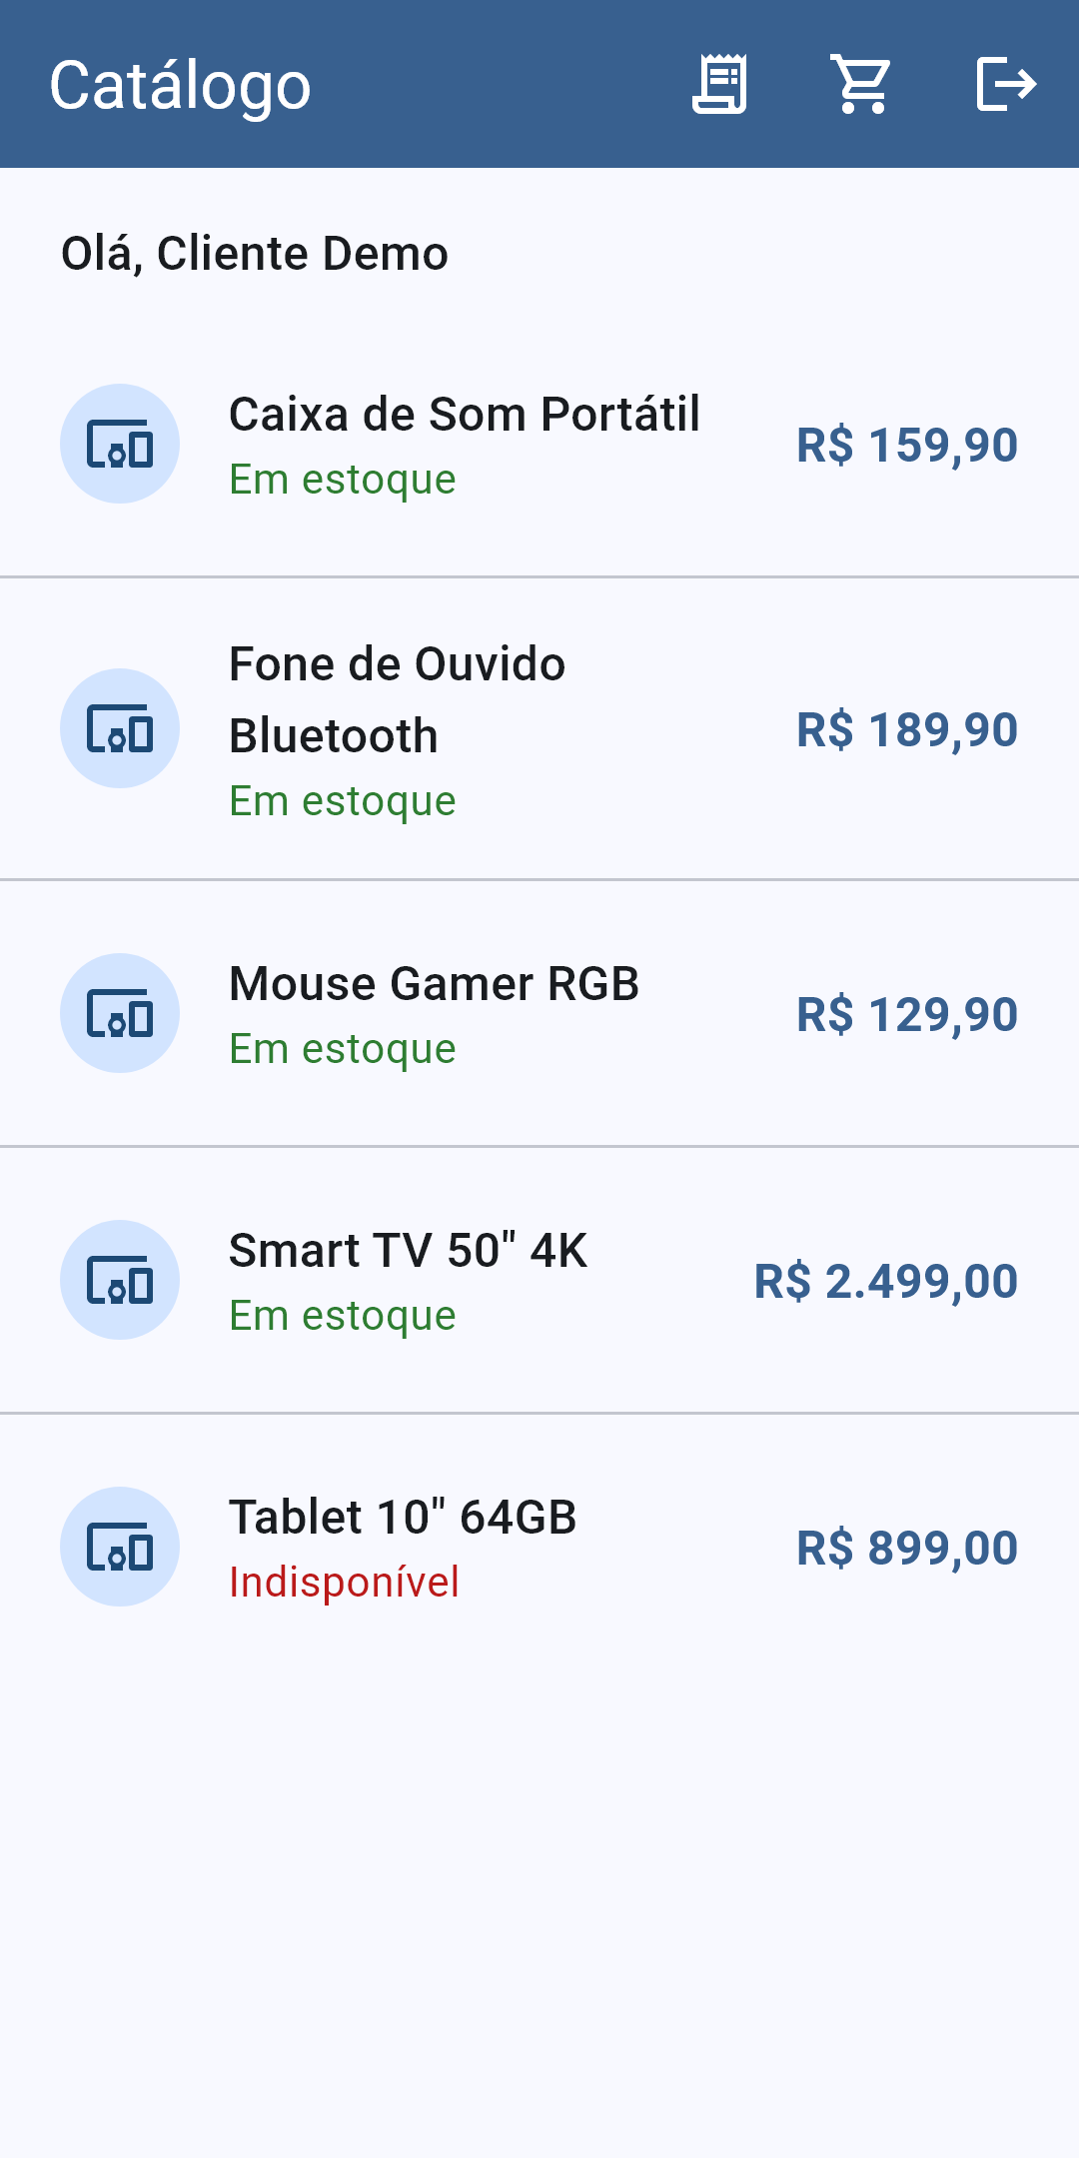 | 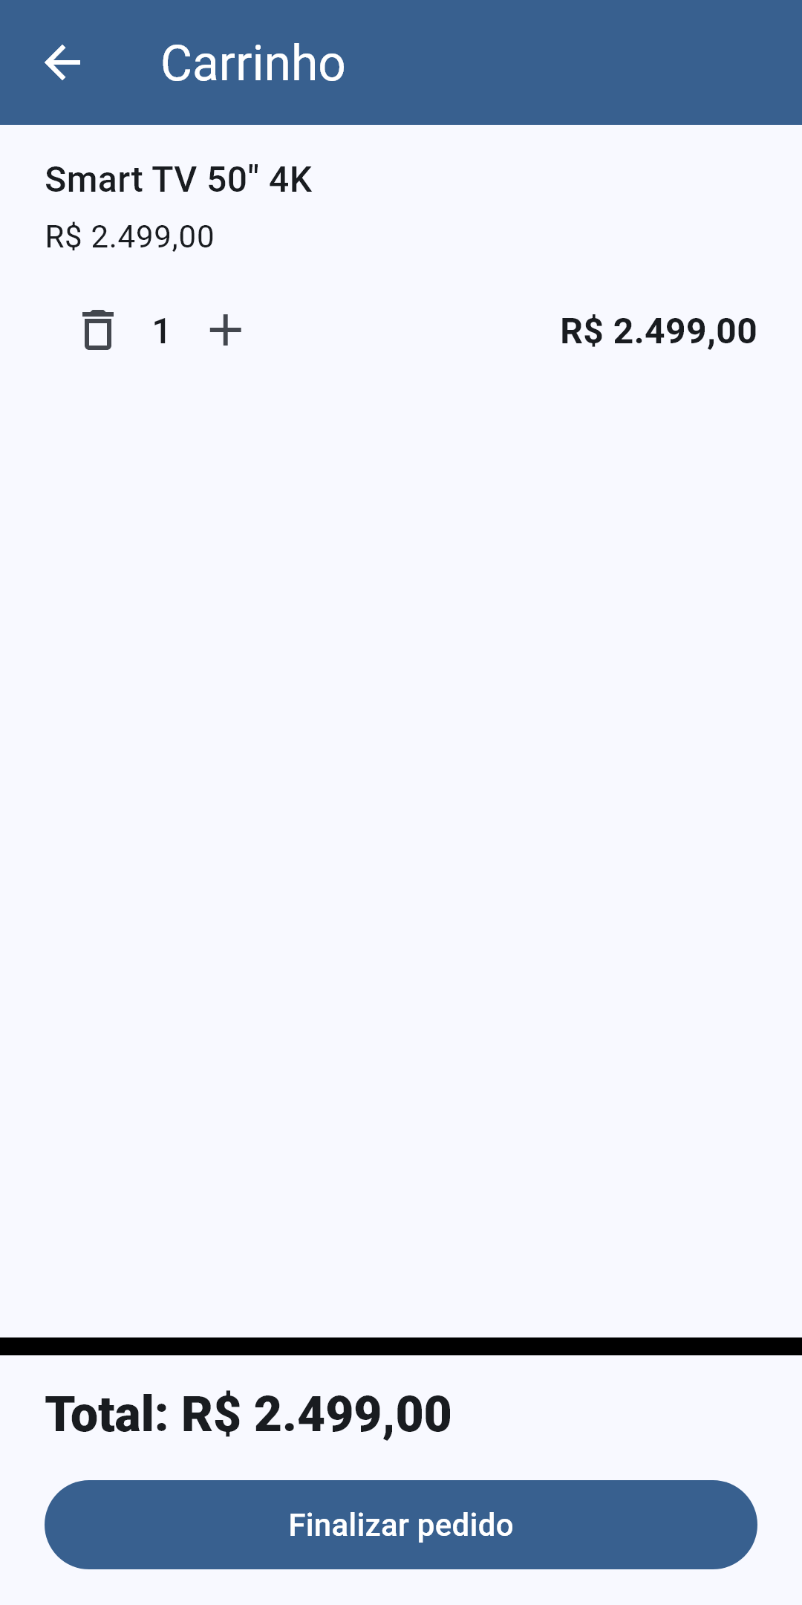 | 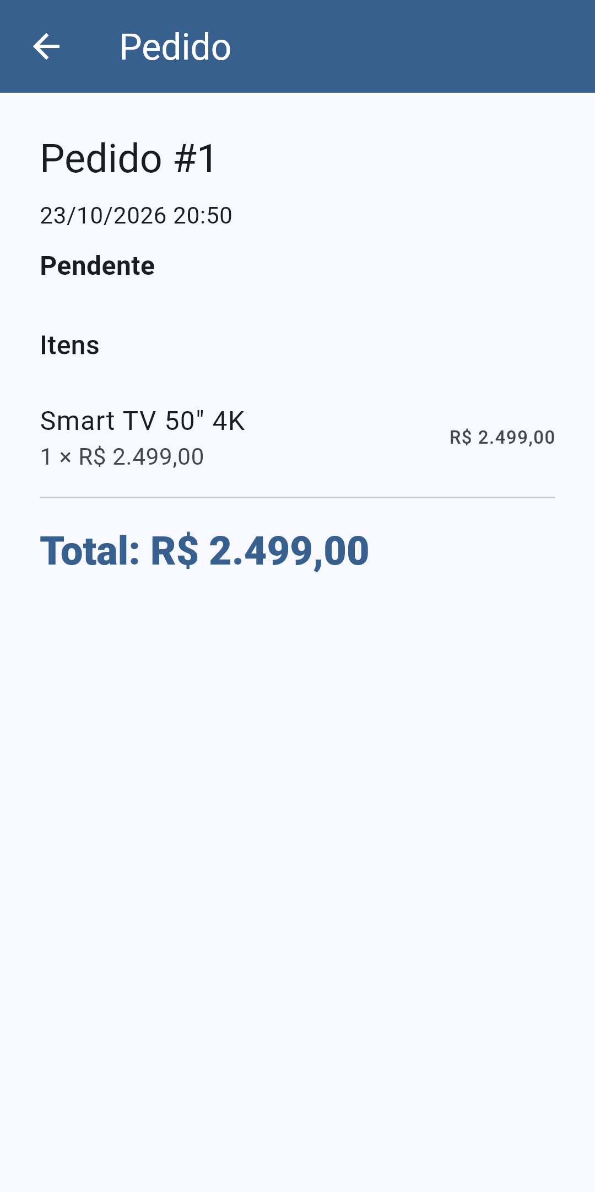
Cadastro | Catálogo | Carrinho | Pedido

4. Dificuldades
Problema | Efeito | O que a equipe está fazendo
Sem Android toolchain e sem Visual Studio | O app não foi executado em emulador. As imagens deste relatório não são prints de aparelho. | Instalar o Android Studio e substituir as capturas. Enquanto isso, a verificação é por testes.
API do web ainda indisponível | Cadastro, carrinho e pedidos existem só no SQLite do aparelho. Não há sincronização. | Manter os repositórios e alinhar com o time do web os endpoints de autenticação, catálogo e pedidos.
SEC-003 atrasado | O login ainda aceita tentativas ilimitadas. A senha de demonstração continua no README, de propósito, para a conta semeada. | Mauro Junior define a regra de bloqueio e implementa o limite. A conta demo sai quando o cadastro for a única entrada.

5. Próximos passos
Tarefa | Responsável | Previsão
Instalar emulador Android e trocar as capturas por prints do app em execução | Vitor Aletto | 06/11/2026
Limite de tentativas de login (SEC-003), com testes | Mauro Junior | 06/11/2026
Alinhar com o web os endpoints de autenticação, catálogo e pedidos | Marco Machado | 06/11/2026
Trocar os repositórios SQLite pela API quando ela existir | Vitor Aletto e Marco Machado | 20/11/2026
Em relação ao cronograma proposto em 02/10: o emulador (09/10) e o limite de login (16/10) atrasaram e continuam em aberto. O cadastro, previsto para 16/10, ficou pronto em 23/10. O carrinho saiu na data prevista (23/10) e os pedidos, previstos para 30/10, ficaram prontos antes. A API continua bloqueada pelo backend web.

